Компенсация материальной дисперсии для синхронной генерации второй оптической гармоники в одномерных фотонных кристаллах в геометрии Лауэ
Новиков В.Б.
Аспирант
Московский государственный университет имени М.В.Ломоносова,
физический факультет, Москва, Россия
E-mail: vb.novikov@physics.msu.ru
Генерация второй оптической гармоники (ГВГ) ─ одно из наиболее широко используемых на практике нелинейно-оптических явлений. Наибольшую трудность для эффективного частотного преобразования света представляет выполнение условий фазового синхронизма. Многообещающими в этом отношении являются одномерные (1D) периодические структуры, в том числе фотонные кристаллы (ФК). ФК ─ искусственно структурированные материалы, в которых показатель преломления модулируется в пространстве на масштабе длины волны видимого или ближнего ИК диапазона. К настоящему времени был изучен процесс ГВГ в периодически поляризованных кристаллах, в Брэгговской геометрии в ФК вблизи краев фотонных запрещенных зон или при наличии микрорезонаторных дефектов, за счет искусственно созданной анизотропии слоистых сред.
Обычно исследования 1D ФК проводят в геометрии Брэгга, в области фотонных запрещенных зон. Однако ФК, обладающие достаточно большим числом периодов, позволяют использовать преимущества геометрии Лауэ, для которой возможно существование и взаимодействие нескольких оптических мод (динамическая дифракция). Это приводит к появлению эффектов временного деления импульсов, самофокусировки, новых типов синхронизма для процессов частотного преобразования света [1]. В данной работе экспериментально исследована синхронная ГВГ в 1D ФК в геометрии Лауэ.
Экспериментальные образцы ФК изготавливались в несколько этапов. Сначала путем электрохимического травления монокристаллических p-легированных пластин кремния был получен 1D ФК из пористого кремния, состоящий из 800 слоев с толщинами d₁=228 нм, d₂=572 нм и показателями преломления n₁=1.33, n₂=1.81. Затем для достижения оптической прозрачности путем термического окисления ФК в воздушной атмосфере был изготовлен ФК из пористого плавленого кварца. Для внедрения нелинейной восприимчивости пористый ФК был заполнен 1% водным раствором NaNO₂, с последующим формированием нанокристаллов сегнетоэлектрика в порах кварца. Сформированный ФК имел параметры: d₁=255 нм, d₂=650 нм, n₁=1.105, n₂=1.21. Для исследования ГВГ использовался фемтосекундный Ti-Sa лазер с длительностью импульсов 100 фс, средней мощностью 100 мВт, перестройка длины волны осуществлялась в диапазоне 730-860 нм. Излучение накачки фокусировалось на торец ФК в пятно с диаметром около 50 мкм, что схематично показано на Рис. 1. Интенсивность прошедшего через образец излучения ВГ или накачки регистрировалось при помощи фотоумножителя или кремниевого фотодиода, соотвественно. Образец и детекторы устанавливались на гониометре, позволяющем измерять зависимости интенсивности прошедшего через ФК излучения от угла падения накачки и угла рассеяния.
Распространение электромагнитного поля в ФК в геометрии Лауэ может быть описано в рамках динамической теории дифракции, учитывающей многократные акты рассеяния. При этом в случае Брэгговской дифракции распределение поля в ФК определяется главным образом суперпозицией четырех волн (двух проходящих с волновыми векторами q₀⁽¹⁾, q₀⁽²⁾ и двух дифрагированных с q_{h}⁽¹⁾, q_{h}⁽²⁾) (рис. 1). Эти волны формируют две оптические моды (бормановскую и анти-босрмановкую, обозначенных индексами 1 и 2), имеющие различные константы распространения, что является следствием различной локализации полей этих мод в слоях ФК. В работе параметры ФК выбраны таким образом, что одновременно выполняются условия фазового синхронизма для ГВГ, вовлекающие анти-бормановкие моды накачки и ВГ, и условие Брэгга для излучения накачки. В этом случае пучки обоих полей, накачки и ВГ, распространяются вдоль слоев ФК.
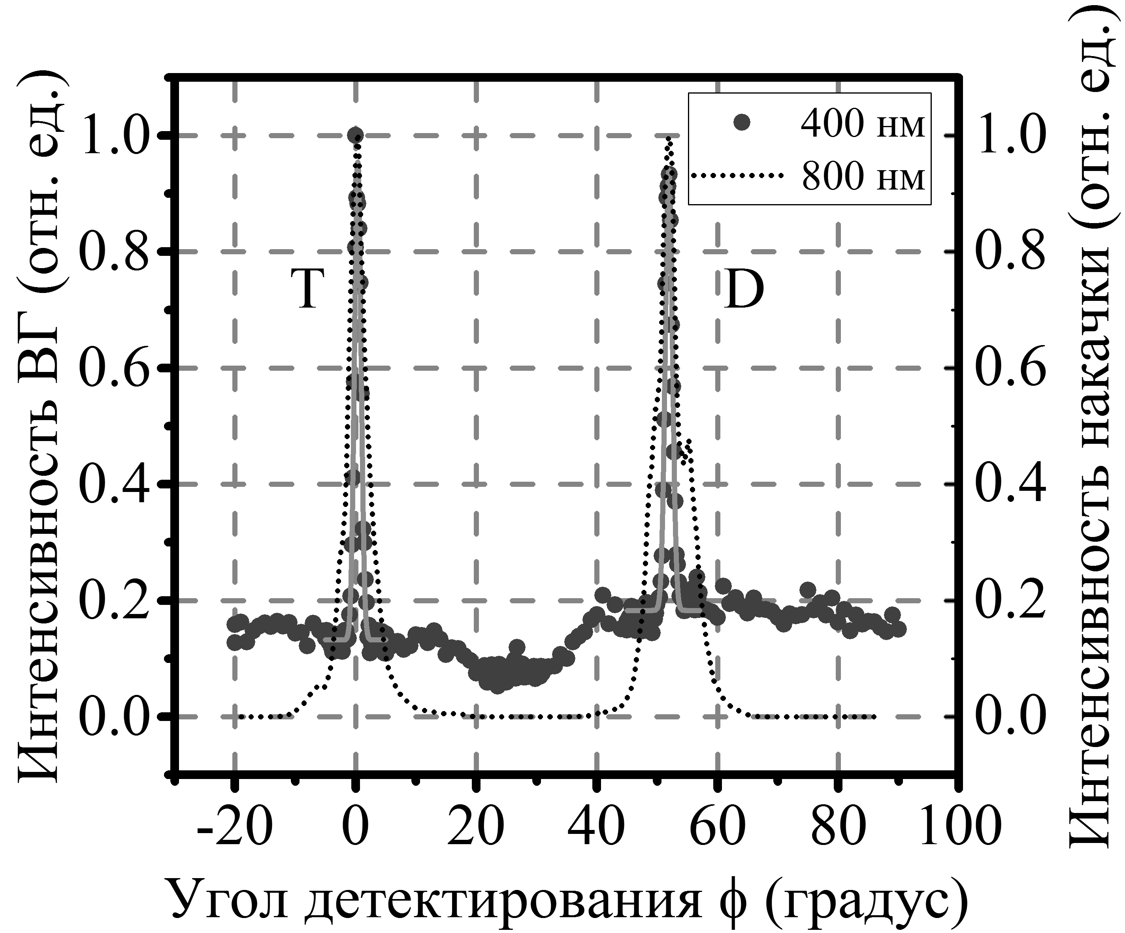
Излучение накачки после ФК в случае падения под Брэгговским углом образует два луча: прямой (T) и дифрагированный (D) (рис. 2). ВГ также формирует два угловых максимума, сонаправленных с излучением накачки. Максимумы ВГ имеют очень малую угловую ширину, FWHM(400 нм)=1.2°, что в 3.5 раза меньше, чем для накачки (FWHM(800 нм)=4.2°). Показано, что эффективность генерации ВГ сильно зависит от угла падения накачки, отстройка на 1.5° от угла Брэгга (θ=26.2° для 800 нм) приводит к уменьшению интенсивности ГВГ до шумовых значений. Спектральные измерения показывают, что отстройка длины волны накачки на 18 нм также приводит к исчезновению ГВГ. Совокупность этих факторов позволяет говорить о синхронной ГВГ. Поляризационные измерения демонстрируют p-поляризацию излучения ВГ.
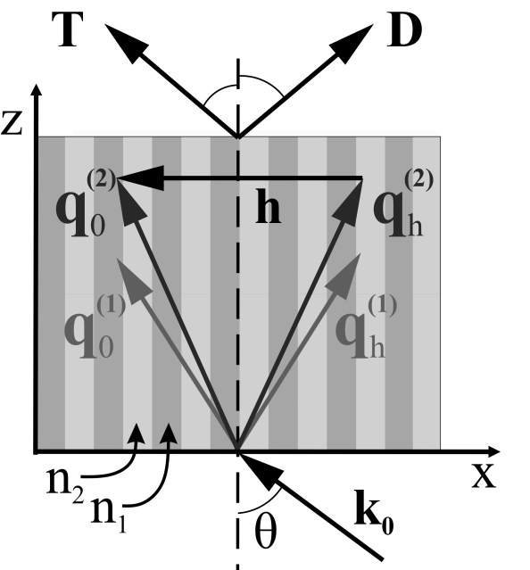

Рис. 1. Схема дифракции света в 1D ФК в геометрии Лауэ. Число слоев 800. Угол падения θ=26.2° ─ Брэгговский угол для 800 нм.
Рис. 2. Экспериментальная угловая зависимость интенсивности ВГ (точки) и накачки (пунктир).

ГВГ в ФК без осаждения в порах сегнетоэлектрика, но со слоем NaNO₂ на выходном торце ФК приводит к формированию трех максимумов ВГ: в прямом, дифрагированном направлениях и вдоль оси z. В этом случае ГВГ несинхронна и поэтому угловые ширины максимумов больше (FWHM=3.5°) по сравнению с генерацией из объема ФК.
Таким образом, в работе экспериментально и теоретически показана синхронная ГВГ при Брэгговской дифракции в геометрии Лауэ в 1D ФК из пористого кварца, заполненного сегнетоэлектриком (NaNO₂). Предложен и реализован подход для компенсации материальной дисперсии при ГВГ, основанный на оптимизации соотношения толщин слоев ФК. Получены зависимости интенсивности ВГ от угла падения, длины волны и поляризации накачки, параметры которых подтверждают синхронный характер генерации второй гармоники.
Автор выражает благодарность своему научному руководителю доценту
Т.В. Мурзиной и профессору Б.И. Манцызову за научное руководство и ценные замечания.

Литература
1. A. A. Maier, and A. P. Sukhorukov, Synchronous nonlinear wave interaction in Bragg diffraction in media with periodic structure // Sov. Phys. JETP 1979. V. 50. P. 645.

